1. Cas d'un grafcet linéaire
Il suffit d'utiliser une bascule RS par étape. Une étape est activée si l'étape précédente est active et que la réceptivité d'entrée est vraie. Dans le cas d'un grafcet linéaire, on désactivera une étape quand la suivante est active.
Soit le grafcet suivant:
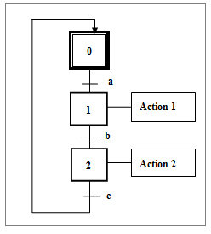 | On peut gérer de différentes manières l'étape initiale. Dans la plupart des cas, le plus simple est d'utiliser des bascules se mettant à 0 à la mise sous tension, et d'initialiser l'automatisme à l'aide d'un bouton qu'on notera "Init", qui peut également servir à réinitialiser le grafcet en cours de fonctionnement sans éteindre le système.

Méthode:
Étudions l'étape 1:
L'étape s'active si l'étape 0 est active et la réceptivité a est vraie → S1 = Q0.a. Tout le temps qu'elle est active, la sortie Action1 est active (égale à 1). Elle est désactivée quand la réceptivité de sortie (b) est vraie, mais il faut attendre que l'étape 2 soit active. Elle peut être également désactivée par Init..
Équations: | S1= Q0.a  R1= Q2 +Init
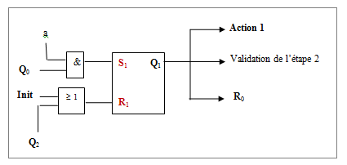

Méthode:
Il suffit de répéter cela pour chaque étape et relier le tout.
Les équations logiques des commandes des bascules sont :
ACTIVATION | DESACTIVATION
S₀= Q₂ .c + Init  S₁= Q₀.a  S₂= Q₁.b | R₀= Q₂  R₁= Q₂ +Init  R₂= Q₀+ Init

Exemple:CÂBLAGE PAR DES BASCULES
Le schéma de câblage du système sera donc:

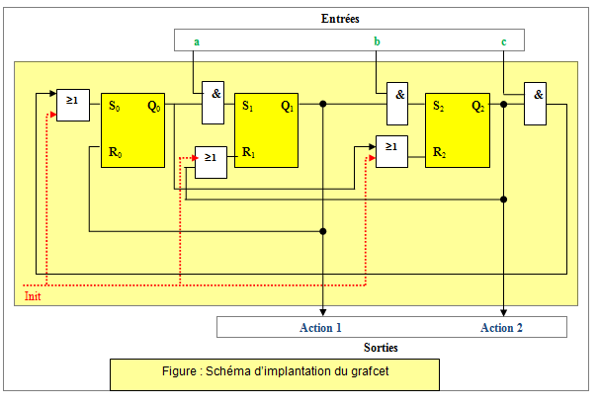

2.Divergence simple en ET
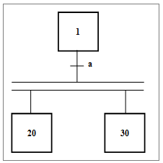 | Quand la transition est franchissable, il suffit d'activer deux étapes au lieu d'une. Le seul problème est la désactivation de l'étape précédente: il faut être sûr que les deux étapes suivantes ont eu le temps de prendre l'information d'activation avant de désactiver la précédente.

Complément:
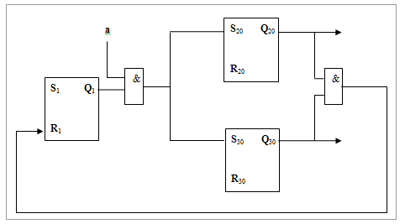

3. Divergence en OU
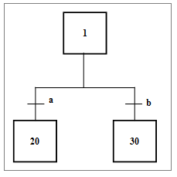 | Quand l'étape 1 est active Et la réceptivité a ( ou b) est vraie, l'étape 20 ( ou 30) devient active et l'étape 1 désactive . Il est possible que l'évolution devienne simultanée si les deux réceptivités sont vraies. (voir cours de grafcet !)

Complément:
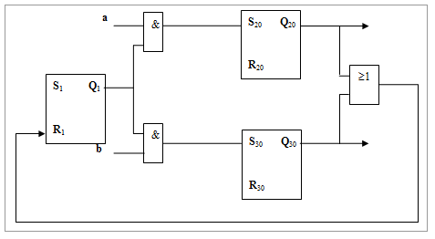

4.Convergence en ET
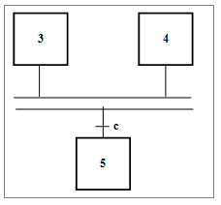 | Quand les deux étapes (3 et 4) sont actives ET la réceptivité c est vraie alors l'étape 5 devient active et les deux étapes (3 et 4) désactives.

Complément:
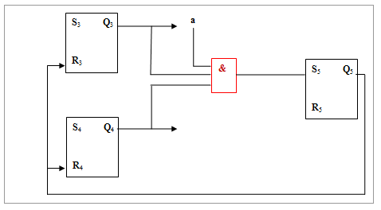

5.Convergence en OU
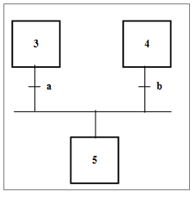 | Quand l'étape 3 (ou 4) est active ET la réceptivité a (ou b) est vraie alors l'étape 5 devient active et l'étape 3 (ou 4) désactive.

Complément:
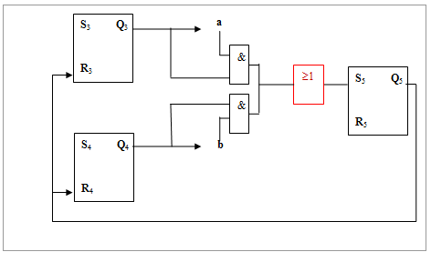

6.Exemple de grafcet avec sélection de séquence

Exemple:PUISARD
Un puisard sert à collecter les eaux de pluies, celles-ci s'infiltrant peu à peu dans le sol autour de la cavité du puisard. Pour éviter tout débordement d'eau en cas d'afflux trop important, on a placé deux pompes P1 et P2 et un détecteur de niveau comme indiqué sur la Figure ci-dessous. Le fonctionnement souhaité est le suivant :
- Si le niveau d'eau N est inférieur à N1 (les trois contacts N1, N2 et N3 sont relâchés). Aucune des deux pompes ne fonctionne.
- Supposons que le niveau N monte ; quand N atteint N2 la pompe P1 se met en marche :
  - Si le niveau redescend, P1 s'arrête quand N atteint N1 ;
  - Si le niveau continue de monter, P2 se met en marche lorsque N atteint N3 ;
  - Lorsque les deux pompes fonctionnent et que le niveau N atteint N2, on arrête P2, mais on laisse fonctionner P1.
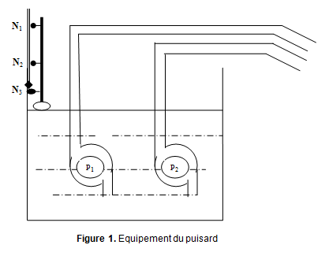
La Figure ci_dessous donne le grafcet correspondant à ce système :
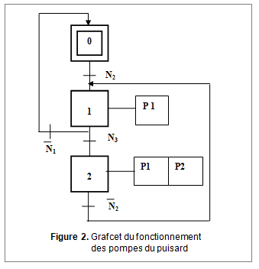
Équations logiques de commande des bascules :
ACTIVATION | DÉSACTIVATION
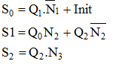 | 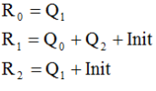
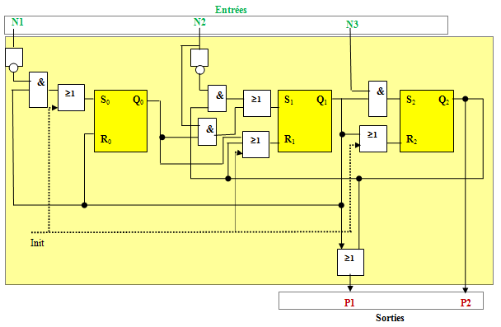

Complément:
LES pompes P1 et P2 marchent à tour de rôle ! :
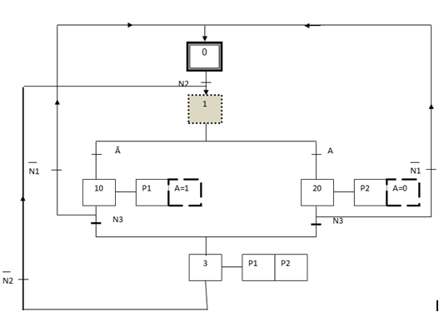

PROGRAMMATION

1.Méthode globale
Cette méthode marche sur tout automate, pour tout Grafcet. Elle peut être appliquée sur n'importe quel langage d'automate (y compris les langages graphiques comme le langage contacts du TSX), ainsi qu'en langage machine ou même langage évolué tel Pascal ou C .
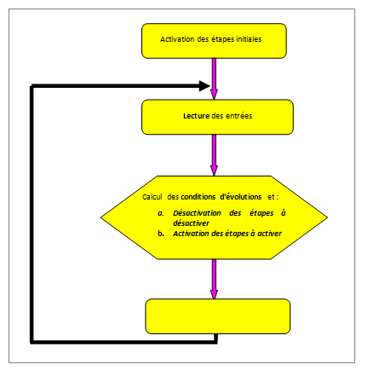

Méthode:Principe :
On utilise une variable binaire pour représenter l'état d'activation de chaque étape, et une variable pour le franchissement de chaque transition.
De plus on fige les entrées pour une durée du cycle. Il est capital de bien préciser, sur une feuille de papier, à quoi correspond chaque entrée, sortie et variable interne.

Complément:
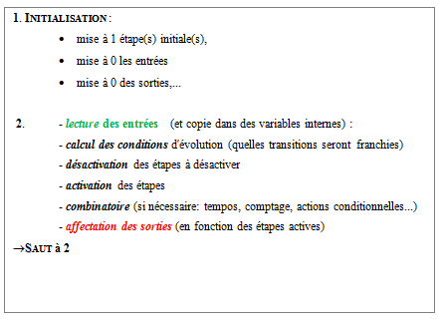
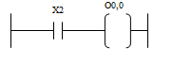

2.Exemple simple de Grafcet
Nous allons prendre un exemple du Grafcet le plus simple possible: Marche/Arrêt d'une lampe
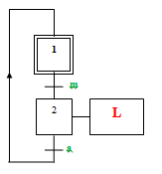

Complément:Utilisation d'un automate programmable
Utilisation d'un automate programmable (Par exemple TSX27 de télémécanique) :
Ce problème peut se résoudre bien plus simplement (à l'aide d'un interrupteur).
On utilise le langage PL7-2 qui est basé sur le langage à contact( Ladder), et le langage graphique(Séquentiel)
Pour plus d'informations voir la programmation PL7-2
METHODE :
On choisi les Entrées(capteurs) et les Sorties (actionneurs):
- I1,1 : m ; I1,2: a
- O0,0 : L
a. On entre le "squelette " dans le mode SEQ( à l'aide d'une console adapté: TX407)

Complément:
a. On entre le "squelette " dans le mode SEQ ( à l'aide d'une console adapté: TX407)
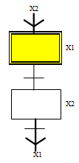

Complément:
b. On programme les réceptivités et les actions à l'aide du langage à contact:
Les réceptivités :
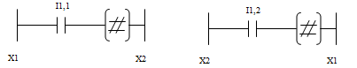
Les actions :
Les actions sont programmées en Ladder en mode Postérieur (POS).

Complément:
c. Pour l'exécution on passe en mode RUN.

3.Programmes correspondant au grafcet

Méthode:a. choix des adresses et variables internes :
ENTREES :
- m : entrée E0, variable interne M0
- a : entrée E1, variable interne M1
SORTIES L : S2
- étapes : 1: VE1 , 2: VE2
- transitions : 1:VT1 , 2:VT2

Méthode:b. programme(Algorithme):
DEBUT :
- VE1 1 /*initialisation : étape 1 active*/
VE2 0 /*étape 2 non active*/
Boucle :
- M0 E0 /* lecture des entrées : copie de l'état du capteur m dans M0*/
M1 E1 /*copie de l'état du capteur a dans M1*/
VT1M0 ET VE1 /*conditions d'évolution : transition 1 passante SI étape 1 active et capteur m*/
VT2M1 ET VE2 /*transition 2 passante si étape 2 active et capteur a*/
SI VT1 ALORS VE1 0 FINSI /*désactivation :si transition 1 passante, désactiver l'étape 1*/
SI VT2 ALORS VE20 FINSI /*si transition 2 passante, désactiver l'étape 2*/
SI VT1 ALORS VE2 1 FINSI /*activation : si transition 1 passante, activer l'étape 2*/
SI VT2 ALORS VE11 FINSI /*si transition 2 passante, activer l'étape 1*/
S2VE2 /*affectation des sorties : allumer L si étape 2 active (éteindre sinon)*/
SAUT Boucle boucler (mais ne pas réinitialiser !!)
FIN

Méthode:c. Programmation Pascal
Grâce aux ensembles (SET OF), voir si un capteur est allumé se réduit à demander si le capteur appartient à l'ensemble des entrées allumées.
PROGRAM grafcet(input,output);
CONST adresse_port=$330;
TYPE liste_capteurs=(e1,e2);
ensemble_capteurs=SET OF liste_capteurs;
liste_actions=(sortie1,sortie2);
ensemble_actions=SET OF liste_actions;
VAR {pour le programme principal}
etape:array [1..2] of boolean;
transition:array [1..2] of boolean;
capteurs:ensemble_capteurs;
sorties:ensemble_actions;
i:integer;
PROCEDURE lire_capteurs(VAR etat_actuel_capteurs:ensemble_capteurs);
{cette procédure lit les capteurs et rend un ensemble contenant les
capteurs à 1. Cette procédure dépend du type de machine }
VAR {locale} etat:record case integer of
1: (compatible_port:byte);
2: (compatible_ensemble:ensemble_capteurs)
end;
BEGIN
etat.compatible_port:=port[adresse_port];
etat_actuel_capteurs:=etat.compatible_ensemble
END;
PROCEDURE affecte_sorties(etat_sorties:ensemble_actions);
{affecte les sorties}
VAR etat:record case integer of
1: (compatible_port:byte);
2: (compatible_ensemble:ensemble_actions)
end;
BEGIN
etat.compatible_ensemble:=etat_sorties;
port[adresse_port]:=etat.compatible_port
END;
BEGIN {programme principal}
{------------initialisation---------------}
sorties:=[]; {ensemble vide}
affecte_sorties(sorties);
etape[1]:=true;
etape[2]:=false;
REPEAT
{-------------lecture des entrées-------------}
lire_capteurs(capteurs);
write('capteurs : ');
if e1 in capteurs then write('Marche');
if e2 in capteurs then write('Arrêt');
writeln;
{-------------conditions d'évolution--------------}
transition[1]:=etape[1] and (e1 in capteurs);
transition[2]:=etape[2] and (e2 in capteurs)
{-------------désativation-----------------------}
if transition[1] then etape[1]:=false;
if transition[2] then etape[2]:=false;
{---------------ativation--------------------------}
if transition[1] then etape[2]:=true
if transition[2] then etape[1]:=true;
{-------------affectation sorties----------------}
write('étapes : ');
for i:=1 to 2 do if etape[i] then write(i,' ');
writeln;
sorties:=[];
if etape[1] then sorties:=sorties+[sortie1];
if etape[2] then sorties:=sorties+[sortie2];
affecte_sorties(sorties);
UNTIL false; {boucler jusqu'à extinction}
END

Méthode:d. Programmation en C
#define port_e 0x300
#define port_s 0x301
#define e1 0x01 //sur quel bit ai-je branché l'entrée ?
#define e2 0x02
#define s2 0x02
/*----------------------------------------------------------*/
int lecture(void)
{return(inport(port_e)); }
/*--------------------------------------------------------*/
void ecriture(int i)
{outport(port_s, i); }
/*---------------Programme principale------------------*/
void main(void)
{
int capteurs;
etape1:
ecriture(0);
do capteurs=lecture(); while (!(capteurs & e1));
etape2:
ecriture(s2);
do capteurs=lecture(); while (!(capteurs & e2);
if (capteurs & e2) goto etape1;
}
Remarque sur le masquage : (capteurs & e2) fait un ET bit à bit entre les deux variables. Pour qu'un bit du résultat soit à 1, il faut que les bits du même niveau des DEUX variables soient à 1. Or e2 contient un seul bit à 1, celui correspondant à l'entrée e2. Si le résultat vaut 0 (Faux), c'est que e2 était à 0, sinon (différent de 0 mais pas nécessairement 1), c'est qu'il était allumé
En C (comme toujours) le code est compact, facile à écrire mais nécessite une connaissance plus poussée du fonctionnement de l'ordinateur (ici binaire et masquages).

Méthode:e. Programmation en assembleur PC (avec MASM ou TASM)
; programme en assembleur PC (sous DOS) pour le GRAFCET
; pour faire un .COM
code segment
assume cs:code,ds:code,es:code
org 100H
; déclarations de constantes
adresse_port_e EQU 300H ;c'est l'adresse de mon port d'entrées
adresse_port_s EQU 301H ;c'est l'adresse de mon port de sorties
cm EQU 00000001B ;capteur E1
ca EQU 00000010B ;E2,S2
; ici on commence par définir la direction des ports :
s_et1 : mov dx,adresse_port_s
mov al,0
out dx,al ;sorties toutes à 0
mov dx,adresse_port_e ; laisser adresse par défaut dans DX
et1 : in al,dx
test al,ca
jz et1
s_et2: mov dx,adresse_port_s
mov al,00000010B
out dx,al ;modif sorties
mov dx,adresse_port_e
et2: in al,dx
test al,cm
jz et2
jmp s_et1
fin: mov ax,4C00h
int 21h
; fin du programme
code ends
end s_et1

4. Gestion des modes Marche/Arrêt et Arrêt d'Urgence
A l'état initiale du GRAFCET, les étapes initialles sont activées par contre les autres étapes sont désactivées.
On introduit une variable Init telle que :
- Init=0 : Mode MARCHE (déroulement du cycle)
- Init= 1 : Mode ARRÊT (initialisation du grafcet)
On introduit deux variables d'Arrêt d'urgence AUdur (Arrêt d'Urgence dur) et AUdoux (Arrêt d'Urgence doux) telles que :
- AUdur= 1 : Désactivation de toutes les étapes.
- Audoux =1 : Désactivation des actions, les étapes restent actives !!

L'équation d'une étape initiale devient alors :
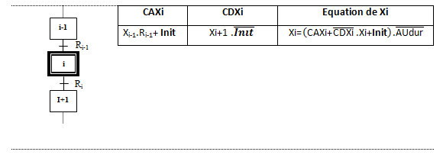
L'équation d'une étape NON initiale devient alors :
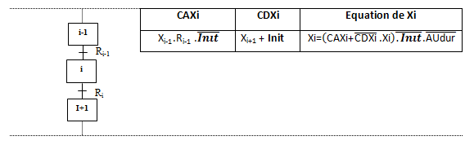
L'équation des actions :
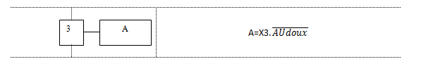

2.Divergence simple en ET
Quand la transition est franchissable, il suffit d'activer deux étapes au lieu d'une. Le seul problème est la désactivation de l'étape précédente: il faut être sûr que les deux étapes suivantes ont eu le temps de prendre l'information d'activation avant de désactiver la précédente.

Complément:

3. Divergence en OU
Quand l'étape 1 est active Et la réceptivité a ( ou b) est vraie, l'étape 20 ( ou 30) devient active et l'étape 1 désactive . Il est possible que l'évolution devienne simultanée si les deux réceptivités sont vraies. (voir cours de grafcet !)

Complément:

4.Convergence en ET
Quand les deux étapes (3 et 4) sont actives ET la réceptivité c est vraie alors l'étape 5 devient active et les deux étapes (3 et 4) désactives.

Complément:

5.Convergence en OU
Quand l'étape 3 (ou 4) est active ET la réceptivité a (ou b) est vraie alors l'étape 5 devient active et l'étape 3 (ou 4) désactive.

Complément:

